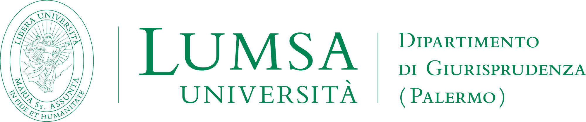

Anno Accademico 2020/21

Cattedra di Laboratorio Filosofia dell'Educazione______________________

Prof. _______________Lucrezia Piraino_____________________

Link MEET per le lezioni dei seguenti giorni:

Venerdì 16 ottobre | Ore 14.00-17.30 | https://meet.google.com/hqt-hnym-jwg?hs=122&authuser=0
Sabato 17 ottobre | Ore 11,30-13,30 | https://meet.google.com/hqt-hnym-jwg?hs=122&authuser=0
Venerdì 23 ottobre | Ore 13,00-15,30 | https://meet.google.com/hqt-hnym-jwg?hs=122&authuser=0
Sabato 24 ottobre | Ore 10,30- 13,30 | https://meet.google.com/hqt-hnym-jwg?hs=122&authuser=0

